Medan, 12 Agustus 2021

Nomor :

Lampiran : -

Perihal : Penawaran sandar di dermaga Fase II PT. Prima Terminal Petikemas

Kepada

Yth : Kepala Cabang Meratus

di

**Medan**

Sehubungan dengan surat ini, izinkan kami terlebih dahulu memperkenalkan perusahaan kami kepada Bapak/Ibu. Nama Perusahaan kami adalah PT. Prima Terminal Petikemas ( PTP ) merupakan salah satu anak perusahaan dari PT. Pelabuhan Indonesia I ( Persero ) yang bergerak dibidang layanan bongkar muat petikemas dan fasilitas pelabuhan lainnya.

Sebagaimana telah kami ketahui bahwa perusahaan Bapak/Ibu berencana akan membuka trayek/rute baru untuk kegiatan eksport import petikemas di Belawan. Berdasarkan informasi tersebut bahwa PT. Meratus Line sedang membutuhkan layanan kegiatan bongkar muat petikemas (ekspor-import) di Belawan.

Berkenaan dengan hal itu, Kami bermaksud untuk mengajukan penawaran menjadi mitra ( rekan kerja ) PT. Meratus Line. Besar harapan kami agar penawaran ini bisa berkelanjutan menjadi bentuk kerja sama yang menguntungkan kedua belah pihak. Sebagai bahan pertimbangan, kami melampirkan Company Profile beserta Kinerja bongkar muat (BCH,BSH) dan windows berthing. Apabila Bapak/Ibu berminat kami selalu siap malakukan pembicaraan lebih lanjut.

Demikian surat penawaran ini kami sampaikan, atas perhatiannya dan kerjasamanya kami ucapkan terimakasih.

Hormat kami,

PT PRIMA TERMINAL PETIKEMAS

C:\Users\ASUS\Downloads\TTD Pak Awil_Clean.png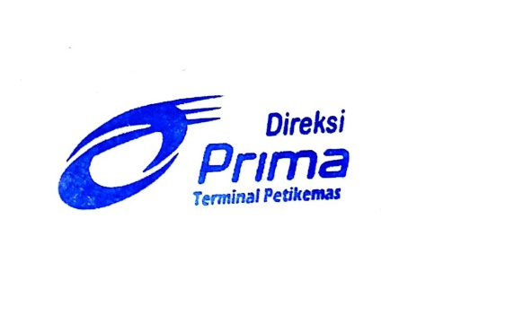C:\Users\ASUS\Downloads\TTD Pak Awil_Clean.png

AGUS WILARSO

Direktur Operasi dan Teknik

Tembusan :

- Direktur Utama PT Prima Terminal Petikemas.